泉南市公園施設長寿命化計画策定調査参考図面
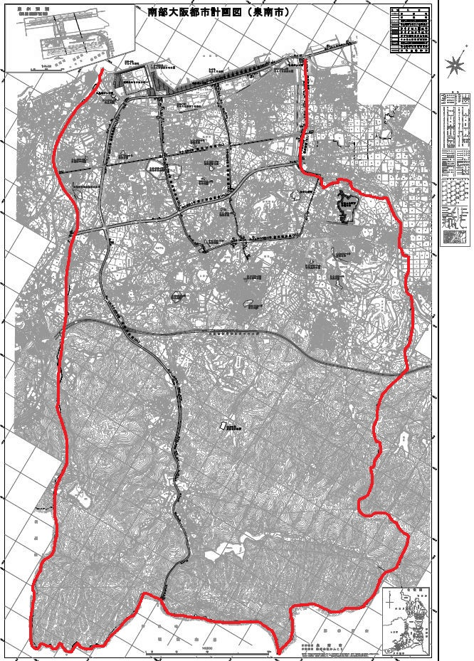
A12-001 公園施設長寿命化計画策定調査

